第十一章 功和机械能 单元测试二

一、选择题：（1--7小题单选、8--10小题多选）
1、下列说法中正确的是（ ）
A、足球在草坪上沿水平方向向前滚动，重力对足球做了功
B、石块从高处下落，重力对石块做了功
C、举重运动员把杠铃在空中停留3s，人对杠铃做了功
D、推出去的铅球在空中运动过程中，推力对铅球做了功
2、分别用杠杆、动滑轮和滑轮组将同一物体举到相同的高度，做的有用功
A、杠杆最多 B、动滑轮最多
C、滑轮组最多 D、一样多
3、甲、乙两汽车在同一水平路面上以相同的速度行驶，则（ ）
A．两汽车具有的动能一定相同
B．两汽车具有的机械能一定相同
C．甲汽车的动能一定不会小于乙汽车的动能
D．两汽车可能具有相同的机械能
4、下列关于功率的说法中，正确的是（ ）
A、做功越多的则功率越大 B、功率越大的机械，其效率越高
C、功率越大的机械越省力 D、功率越小的机械做功不一定少
5、载重汽车爬坡时,一般都走得较慢,这是为了( )
A、 减小速度 B、 获得较大的牵引力
C、节省燃油 D、 保护发动机
6、一吊车在2s内将1500Ｎ的货物提高2ｍ后，在空中停留了3ｓ，又在5ｓ内沿水平方向将货物移送了10ｍ,则10ｓ内吊车的功率为（ ）
A、300Ｗ B、2000Ｗ C、3000Ｗ D、1500Ｗ
7、建筑工地上，起重机几分钟内就能把所需的砖送到楼顶，如果人直接用滑轮组来提升则需要几个小时，其原因是 （ ）
A．起重机的功率大，做功多 B．起重机的机械效率高，做功慢
C．起重机的功率大，做功快 D．起重机的机械效率高，做功多
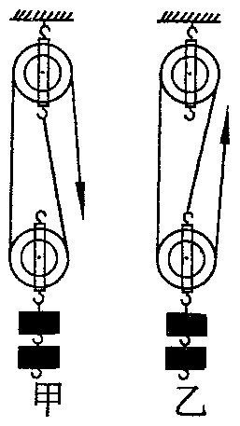
8、用四只完全相同的滑轮和两根相同的绳子组成如图所示的甲、乙两个滑轮组，不计绳子与滑轮的摩擦，则（ ）
A．甲较费力但机械效率与乙相同
B．乙较省力且机械效率比甲高
C．两个滑轮组省力程度不同，机械效率相同
D．两个滑轮组省力程度相同，机械效率不同
9、下列哪种机械是不可能存在的（ ）
A、机械效率等于1的机械 B、做功慢，但机械效率高的机械
C、机械效率低，但做功多的机械 D、即省力又省功的机械
10、从高空静止释放一物体，不计空气阻力，释放时物体的机械能是500J，那么（ ）
A、释放时物体的重力势能小于500J B、下落过程中物体的机械能不变
C、物体落地时的动能是500J D、物体落地时的机械能大于500J
二、填空题：
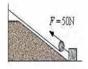
11、某步枪的枪膛长0.5m，火药对子弹的平均推力是500N，用此步枪击中前方100m的靶，则推力对子弹做的功为 。
12、体重相同的甲乙两个同学同时从一楼登上四楼，甲慢走乙快跑上楼，登上四楼时两人做的功W_{甲} W_{乙}；两人做的功率P_{甲} P_{乙}。（填“大于”“小于”“等于”）
13、如图所示，已知斜面长5m，高2m，拉力为50N。利用这个装置将重为100N 的物体在5s内匀速从斜面的底端拉到顶端。则拉力做功的功率为_____W，该装置的机械效率为____。
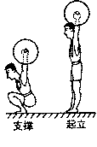
14、图为某举重运动员在0.5s内由支撑到起立将杠铃举起过程中拍摄的两张照片，杠铃的质量为100kg，则杠铃重为 N。已知照片中杠铃的实际直径是40cm，根据照片可算出该运动员在上述过程中对杠铃做功的平均功率约为 W。（g取10N/kg）
15、古诗文中有许多描述自然现象的优美诗句．如“无边落木萧萧下，不尽长江滚滚来”，从物理学的角度看，滚滚奔流的长江具有巨大的 。
三、实验题：
实验次数 | 钩码重/N | 钩码上升的距离/cm | 弹簧测力计的读数/N | 弹簧测力计上升的距离/cm | 机械效率
1 | 2 | 8 | 0．8 | 24 | 83．3%
2 | 4 | 5 | 1．5 | 15
3 | 6 | 10 |  |  | 90．9%
16、在“探究影响滑轮组机械效率的因素”实验中，某同学用如图所示的同一滑轮组分别做了三次实验，实验数据记录如下：
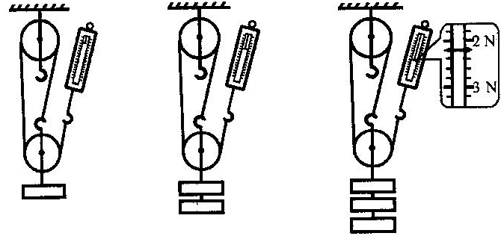
(1)在表中的空格处填上适当的数据；(机械效率用百分数表示，保留一位小数)
(2)在实验操作中应竖直向上 拉动弹簧测力计；
(3)从实验数据分析得出：使用同一滑轮组， 可以提高滑轮组的机械效率；
(4)滑轮组的机械效率可能还与其它因素有关，请你作出恰当的猜想：
滑轮组的机械效率与 有关(写出一种影响因素即可)。

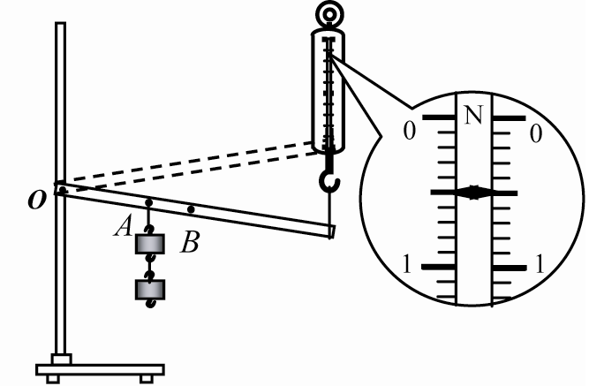
17、用如图所示的实验装置测量杠杆的机械效率．实验时，竖直向上匀速拉动弹簧测力计，使挂在较长杠杆下面的钩码缓缓上升．
（1）实验中，将杠杆拉至图中虚线位置，测力计的示数F为 N，钩码总重G为1.0N，钩码上升高度h为0.1m，测力计移动距离s为0.3m，则杠杆的机械效率为 %．请写出使用该杠杆做额外功的一个原因： ．
（2）为了进一步研究杠杆的机械效率与哪些因素有关，一位同学用该实验装置，先后将钩码挂在A、B两点，测量并计算得到下表所示的两组数据：
根据表中数据，能否得出“杠杆的机械效率与所挂钩码的重有关，钩码越重其效率越高”的结论？答： ；
请简要说明两条理由：① ；
② ．
次数 | 钩码悬挂点 | 钩码总重G/N | 钩码移动距离h/m | 拉力  F/N | 测力计移动距离s/m | 机械效率  η/%
1 | A点 | 1.5 | 0.10 | 0.7 | 0.30 | 71.4
2 | B点 | 2.0 | 0.15 | 1.2 | 0.30 | 83.3

四、计算题：
18、上海自主研发了一种氢燃料汽车，它使用氢气代替汽油。在一次测试中，汽车在水平路面受到2400N的水平牵引力，5min内匀速直线行驶了9000m。
（1）汽车受到水平方向的阻力是多少？
（2）汽车牵引力所做的功和功率是多少？

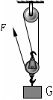
19、用图所示的滑轮组将重G＝12N的物体匀速提升20cm，所用的拉力F＝5N，忽略摩擦阻力。求：
（1）所做的有用功；
（2）此时滑轮组的机械效率；
（3）当改为提升27N的重物时，该滑轮组的机械效率。

参考答案
一、选择题：1--7小题单选、每小题3分，8--10小题多选、每小题4分，共34分。
题号 | 1 | 2 | 3 | 4 | 5 | 6 | 7 | 8 | 9 | 10
答案 | B | D | D | D | B | A | C | AC | BC | BC
二、填空题（共5小题、每空3分、共24分）
11、250J 12、等于 小于 13、100 40% 14、1000 用刻度尺测量出杠铃升高的高度进行计算 15、机械能
三、实验计（共2小题、共18分）
16、(1)表中填 88．9％ 2.2 30 (每空1分)
(2)匀速 （1分）
(3)增加物重
(4)动滑轮重、绳与滑轮的摩擦等(其他合理答案参照给分)
17、(1)0.5 （1分） 66.7 由于使用杠杆时需要克服杠杆自重（克服摩擦力）等做功
(2)不能（1分） 两次实验时钩码没有挂在同一位置 仅根据一次对比实验所得结论是不可靠的
四、计算题（及其他题形）（24分）
18、（10分） 解：（1）∵汽车做匀速直线运动，它受到的是平衡力
∴f = F = 2400N
（1）W = Fs = 2400N×9000m = 2.16×10⁷J
P = = = 7.2×10⁴W
19、（14分） 解：20cm=0.2m
（1）W_{有}=Gh=12N×0.2m=2.4J
（2）W_{总}=FS=5N×3×0.2m=3J
η= W_{有}/ W_{总}=2.4J/3J=80%
（3）G_{动}=3F-G_{物}= 5N×3-12N =3N
F₁= （G_{物1}+ G_{动}）/3=（27N+3N）/3=10N
η= W_{有}/ W_{总} =Gh/FS=G/3F=27N/30N=90%

